東園國小 113 學年第 一 學期【人權教育】融入教學活動執行成果檢核表
實施年級 | 一年級 二年級 三年級 四年級 五年級 六年級
融入主題(可複選) | 生存權 福利權及受保護權 生存及發展權  社會參與及表意權 身分權 教育權 遊戲權 健康權
實施方式(可複選) | 結合繪本進行，繪本名稱：  融入班級（ ）課程，單元名稱：______________。  融入學年自訂活動，活動主題： 。  配合校內安排之宣導活動，活動主題： 。  其他:使用簡報和廣播劇。
活動概要  (條列式) | - 先透過簡報放出不同蔬菜照片的方式讓學生了解每個人都有權不喜歡某種蔬菜，但自己的不喜歡可能會是別人的喜歡，大家都有喜惡的自由，但沒有傷害別人的權利，應該學習了解與尊重每個人的喜好。  - 播放《小狼站起來》廣播劇。  - 針對廣播劇內容讓學生以換位思考方式，了解霸凌裡三種角色的感受和想法。
成果描述(條列式) | - 讓學生了解霸凌的定義及分辨霸凌裡的三種角色。  - 透過換位思考的方式，讓學生感受霸凌裡三種角色的想法，並學習如何因應。
檢討建議(條列式) | - 廣播劇沒有畫面，教師需掌控秩序，讓全班趴著，靜靜聆聽故事的內容。  - 中年級學生對於辨認自己的情緒比較不習慣，需多用情境來引導。
活動照片 | 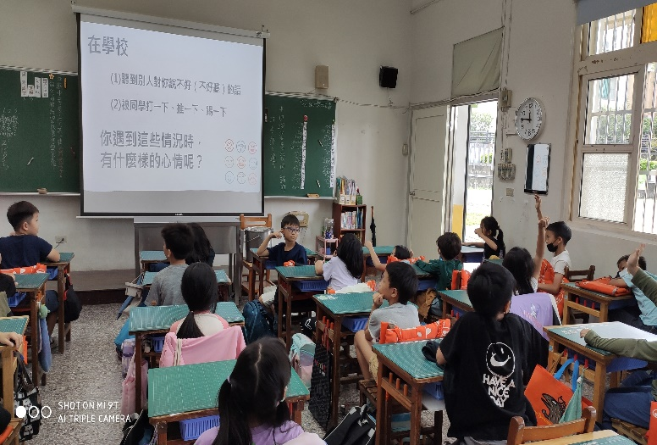 | 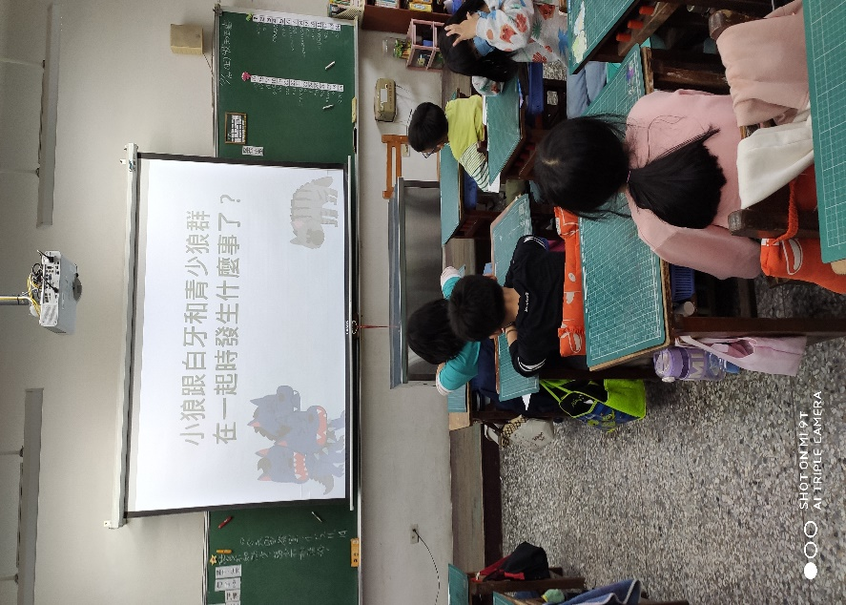
 | 發表在學校遇到同學間相處不愉快時的心情。 | 分析廣播劇的內容，讓學生感受霸凌裡三種角色的想法，並學習如何因應。
※請各學年代表填完後，可用line或mail回傳給活動組，表格若不足請自行延伸使用，謝謝。(活動組信箱pupst0102@tmail.hc.edu.tw)

